**LAPORAN PRAKTIKUM**

**MODUL 1**

**“Pengenalan C++: Subprogram & Array”**



**Disusun Oleh:**

Rizky Ageng Nugroho

21104045

Dosen Pengampu:

Yudha Islami Sulistya, S.Kom, M.Cs.

**PROGRAM STUDI S1 REKAYASA PERANGKAT LUNAK**

**FAKULTAS INFORMATIKA**

**TELKOM UNIVERSITY PURWOKERTO**

**2024/2025**

1. (Input dan Output) Tuliskan kode berikut dan jalankan. a) Masukkan nama lengkap anda dan nim anda. Screenshot kode dan hasilnya, lalu tempelkan pada jawaban. b) Masukkan nama pertama anda dan nim anda. Screenshot kode dan hasilnya, lalu tempelkan pada jawaban.

**Source Code**

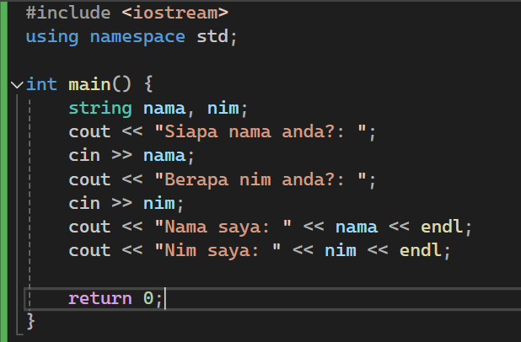

**Input & Output**

1. (Operasi Aritmatika) Tuliskan kode berikut dan jalankan. Screenshot kode dan hasilnya, lalu tempelkan pada jawaban.

**Source Code**

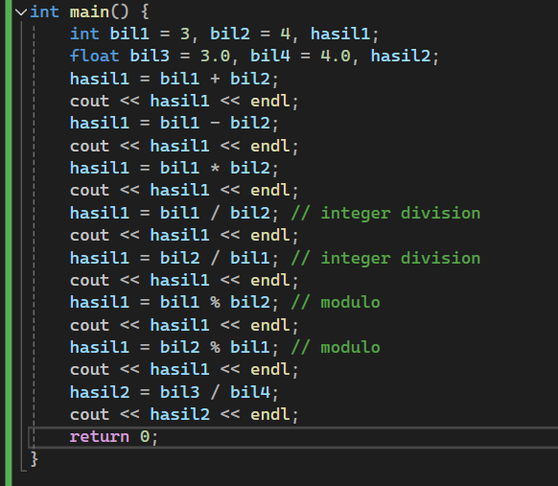

**Input & Output**

1. (Operasi perbandingan) Tuliskan kode berikut dan jalankan. Screenshot kode dan hasilnya, lalu tempelkan pada jawaban.

**Source Code**

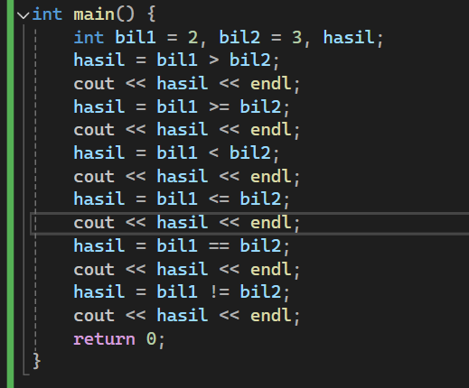

**Input & Output**

1. (Operasi logika) Tuliskan kode berikut dan jalankan. Screenshot kode dan hasilnya, lalu tempelkan pada jawaban.

**Source Code**

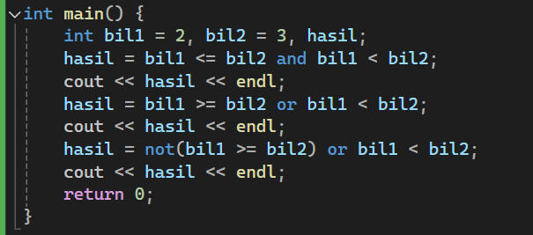

**Input & Output**

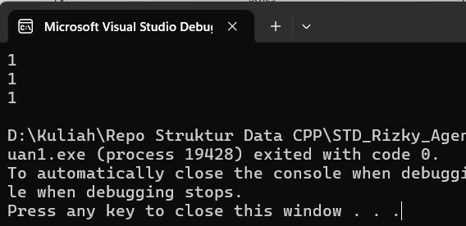

1. (Percabangan if-else) Tuliskan kode berikut dan jalankan. Masukkan input 80, 81, dan 79. Screenshot kode dan hasilnya, lalu tempelkan pada jawaban.

**Source Code**

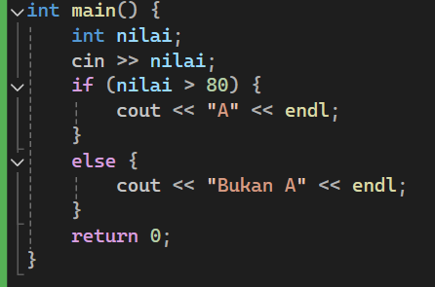

**Input & Output**

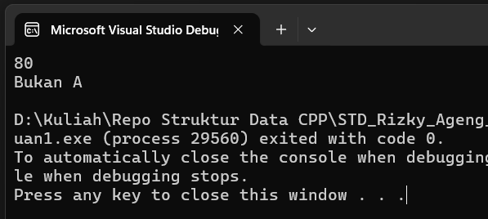

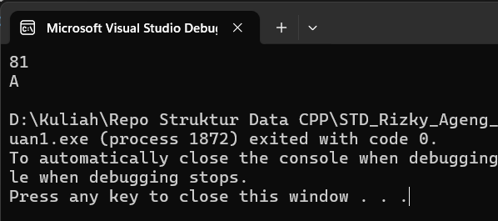

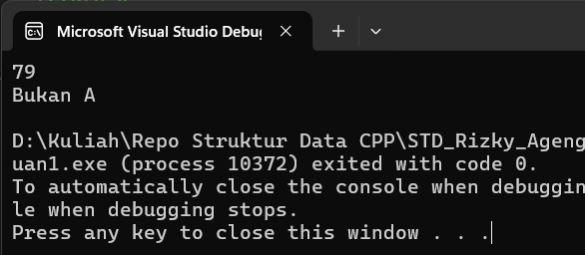

1. (Perulangan for-to-do) Tuliskan kode berikut dan jalankan. Masukkan 1 dan 10. Screenshot kode dan hasilnya, lalu tempelkan pada jawaban.

**Source Code**

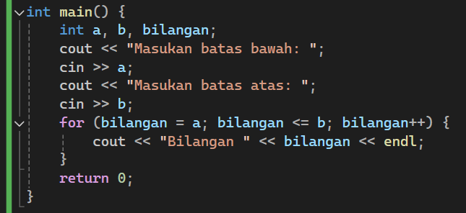

**Input & Output**

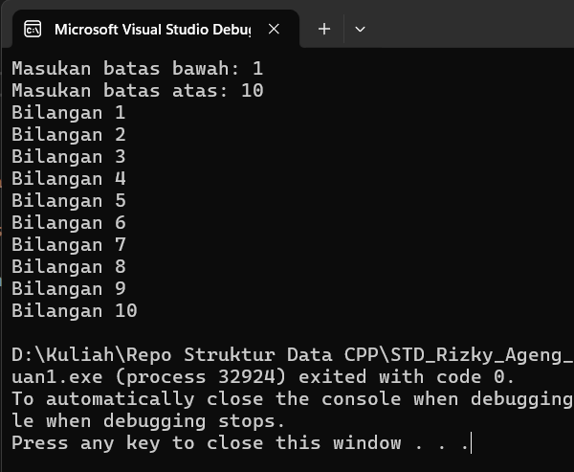

1. (Perulangan while-do) Tuliskan kode berikut dan jalankan. Masukkan pada input bilangan 10. Screenshot kode dan hasilnya, lalu tempelkan pada jawaban.

**Source Code**

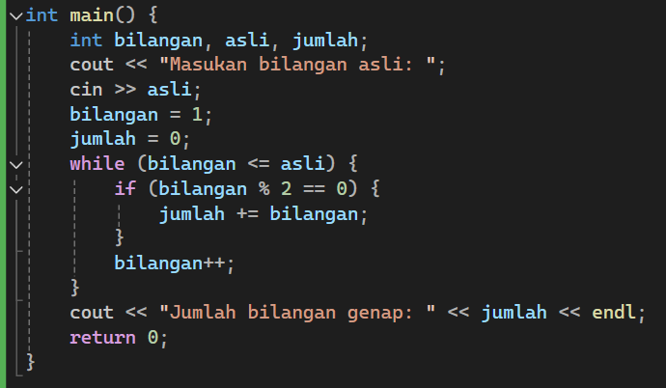

**Input & Output**

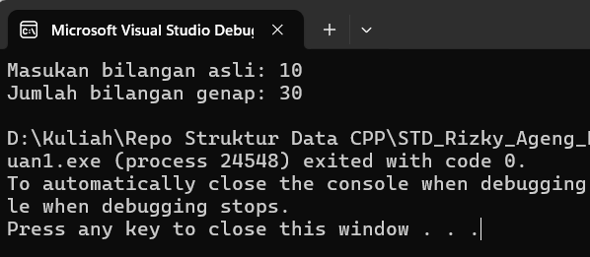

**LATIHAN (UNGUIDED)**

1. Buatlah program yang menerima input-an dua buah bilangan betipe float, kemudian memberikan output-an hasil penjumlahan, pengurangan, perkalian, dan pembagian dari dua bilangan tersebut.

**Source Code**

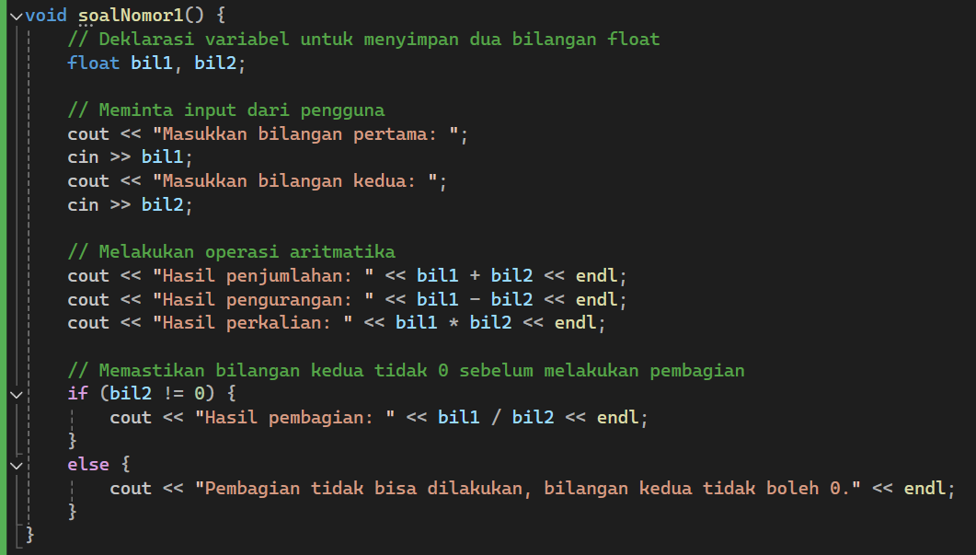

**Input & Output**

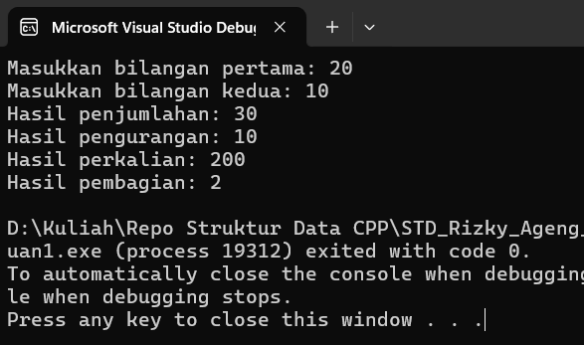

1. Buatlah sebuah program yang menerima masukan angka dan mengeluarkan output nilai angka tersebut dalam bentuk tulisan. Angka yang akan di- input-kan user adalah bilangan bulat positif mulai dari 0 s.d 100

**Source Code**

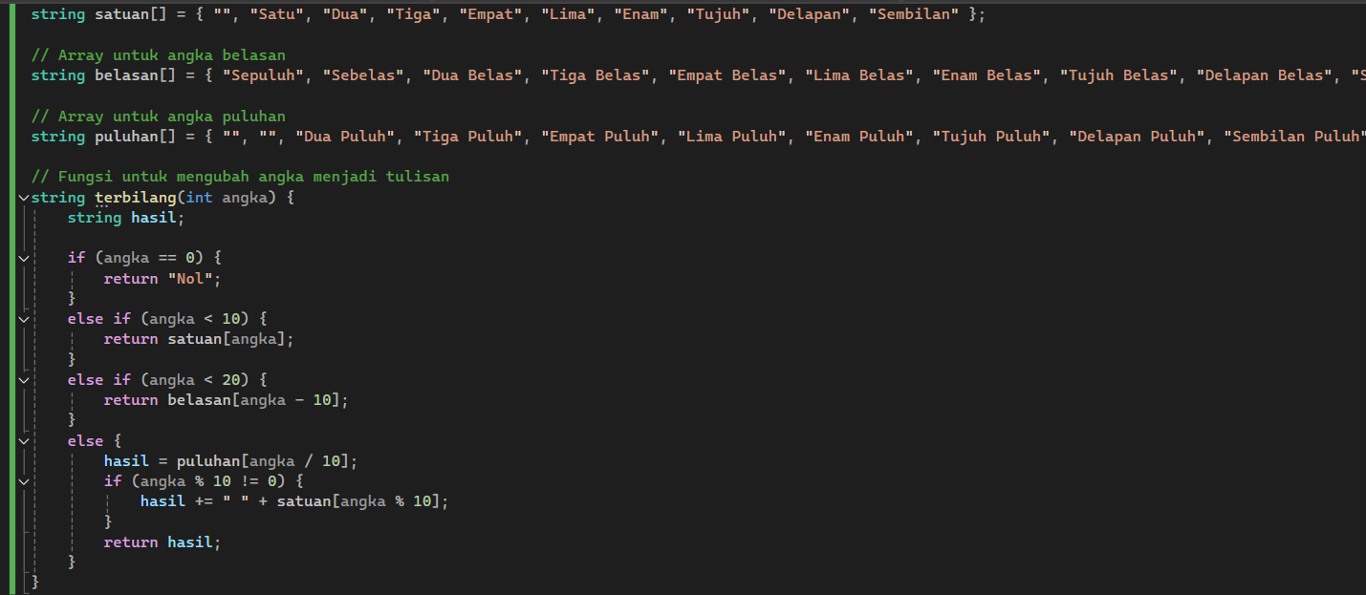

**Input & Output**

1. Buatlah program yang dapat memberikan input dan output sbb.

**Source Code**

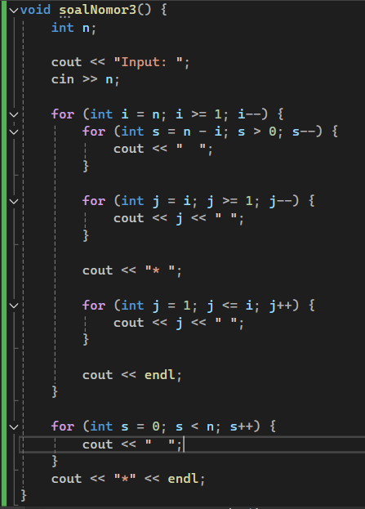

**Input & Output**

